含乳饮料行业发展趋势及市场化程度分析（附报告目录）
1、饮料行业基本情况
《饮料通则》（GB/T10789-2015）定义饮料是经过定量包装的，供直接饮用或按一定比例用水冲调或冲泡饮用的，乙醇含量（质量分量）不超过 0.5%的制品。饮料也可分为饮料浓浆或固体形态。
相关报告：北京普华有策信息咨询有限公司《2020-2026年含乳饮料行业市场调研与前景预测报告》
从 80 年代末期国内外碳酸饮料、瓶装水、茶饮料浪潮到 2001 年的果汁、凉茶、功能饮料热潮，再到现如今含乳饮料、植物蛋白饮料的蓬勃发展，国内饮料行业已成为发展最快的零售品行业之一。
2、含乳饮料行业现状
含乳饮料是以乳或乳制品为原料，加入水及适量辅料经配制或发酵而成的饮料制品，包括配制型含乳饮料、发酵型含乳饮料、乳酸菌饮料等。
我国含乳饮料在上世纪 80 年代起步，随着人民生活水平的提高，消费者的健康意识逐渐增强，对含乳饮料营养、风味及口感相互协调等特点的认知不断提高，对含乳饮料的消费需求不断增加。
根据中国食品工业协会数据统计，含乳饮料行业近几年产量保持较高速度的增长。
2013-2019年中国含乳饮料行业产量及增长率分析
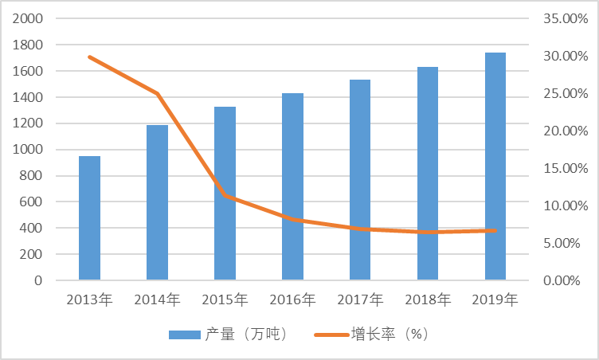
资料来源：CNFIA、普华有策
3、行业需求情况
由于近年来我国宏观经济的较快发展，人均收入水平持续提高，消费者对饮食健康的关注不断加强，口味、营养、健康、包装逐渐成为影响消费意愿的重要因素。同时，相比于一般饮料和乳制品，含乳饮料口味丰富、口感顺滑，深受年轻消费群体青睐，近年来消费需求显著增长。正是由于含乳饮料的产品自身优势、消费者消费理念的转变和行业大型厂商的持续宣传推广，近年来国内含乳饮料市场得到了蓬勃发展。
2018 年含乳饮料规模以上企业总体产值 898.60 亿元，同比 2017 年增加 71.36亿元，2018 年增长率为 8.63%，2013 年至 2018 年间复合增长率为 13.38%。
4、行业集中度情况
根据中国食品工业协会数据统计，含乳饮料行业因其产品特性，区域性销售特点明显，从 2013 年至 2018 年数据可以看出，含乳饮料行业集中度较为稳定。2013 年全国含乳饮料行业前五大企业市场占有率为 34.05%；2018 年全国含乳饮料行业前五大企业市场占有率为 34.15%。2013 年全国含乳饮料行业前十大企业市场占有率为 40.19%；2018 年全国含乳饮料行业前十大企业市场占有率为42.26%。
2013-2018年行业前五与前十占有率分析
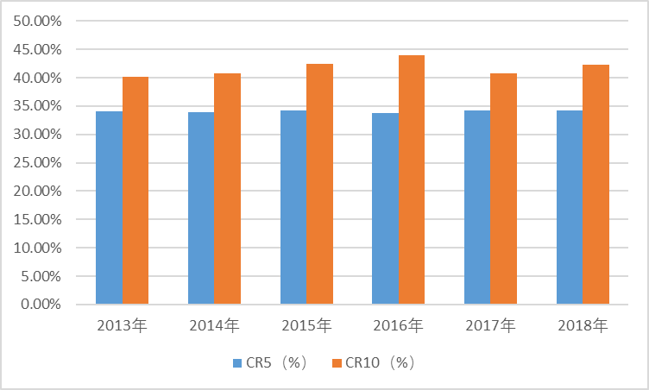
资料来源：CNFIA、普华有策
5、影响含乳饮料行业利润水平的因素
影响因素
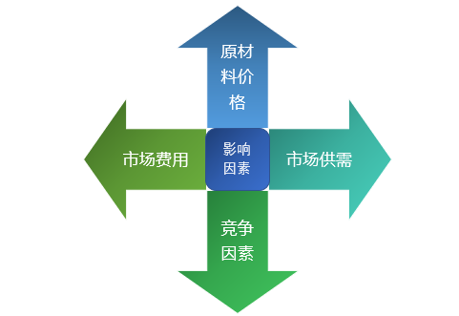
资料来源：普华有策
（1）原材料价格
含乳饮料行业上游原辅料主要包括奶粉、果胶、菌种及包装材料等。其中，奶粉通常为进口，受国际市场供需及汇率波动影响较大。上游原材料价格波动直接影响行业产品的利润水平。
（2）市场供求
食品饮料依赖于大众消费者的消费需求和消费习惯。消费者的需求因为饮食文化、地理区域不同而具有差异。贴近消费者的日常需求，适应更多的消费场景，是食品饮料行业获得更好增长的途径。同时，消费者的消费习惯也随着社会环境、收入增长、消费水平而变化。例如，随着人们收入增长，对食品的健康和营养的要求进一步提高了，符合我国消费升级趋势的品种更有利于获得成长空间。
（3）竞争因素
目前含乳饮料尤其是常温乳酸菌饮品行业竞争格局尚未完全形成，存在品牌多、市场集中度低等特点，竞争较为激烈。企业之间通过降价、促销等方式增加销售，对企业盈利造成压力。提升行业集中度有利于龙头企业改善经营状况。
（4）市场费用
含乳饮料属于快速消费品，具有一定可替代性。食品饮料行业为充分竞争市场，饮料品类不断推旧出新，产品生命周期较短。为了树立品牌、培养消费者，行业内企业往往投入大量费用用于广告营销、品牌宣传等，对自身的经营存在一定压力。
6、市场竞争格局及市场化程度
目前，我国含乳饮料行业市场竞争较为激烈，市场化程度较高。含乳饮料行业可划分为全国性大型企业、全国性布局企业和区域性中小企业，形成了全国性大型企业优势不断扩大、全国性布局企业加速发展、区域性中小企业深耕当地的竞争格局。
含乳饮料行业市场竞争格局

资料来源：普华有策
全国性大型企业层面，企业数量少、规模大、品牌集中，以伊利股份、蒙牛乳业、娃哈哈为代表。伊利股份和蒙牛乳业切入含乳饮料市场相对较晚，但凭借其在乳制品行业强大的品牌优势和完善的营销网络，其产品如伊利优酸乳、蒙牛酸酸乳已成为家喻户晓的含乳饮料饮品。娃哈哈产品品类丰富，营销渠道、品牌影响力优势地位突出，是全国性的老牌含乳饮料生产企业。
全国性布局企业层面，企业数量较多、品牌知名度有待提高、已布局全国市场但竞争优势弱于全国性大型企业，以光明乳业、新乳业、燕塘乳业、均瑶乳业、李子园、夏进乳业为代表。该类企业经营特点为已经依靠重点区域或省份形成了明显的区域优势，生产、销售已经布局全国，但整体优势不及全国性大型企业，凭借产品差异化战略和持续创新，以明星产品或在销售渠道掌控力强的区域不断抢夺区域性中小企业和全国性大型企业的市场份额，逐渐缩小与全国性大型企业的差距。
区域性中小企业层面，企业数量众多、规模较小，优势区域一般为某一省或市。近年来，在加强食品安全监管和消费升级的市场趋势作用下，区域性中小企业发展受阻明显。该类企业拥有区域知名的品牌和区域完善的销售渠道，因此常成为全国性大型企业和全国性布局企业快速切入当地市场的收购目标。
7、行业未来发展趋势
（1）行业进入者数量逐年上升
受含乳饮料和植物蛋白饮料行业发展空间大、产品利润率较高等因素影响，近年来部分乳制品加工企业、饮料制造企业纷纷进军该细分领域，行业进入者数量逐年上升。根据中国食品工业协会数据统计，2018 年含乳饮料行业规模以上企业为 243 家，比 2017 年增长 5 家，2013 年至 2018 年间每年增加约 15 家规模以上企业。
（2）在饮料行业中的地位不断提高
随着饮料市场的发展，消费者的消费偏好也逐渐发生变化，含乳饮料和植物蛋白饮料由于具有营养、健康的特点而逐步为大众所接受和认同，近年来在饮料行业中的地位不断提高。
根据中国食品工业协会数据统计，2013 年，含乳饮料规模以上企业总体产值 479.4 亿元，占饮料行业总产值的比重为 9.09%。2018 年含乳饮料规模以上企业总体产值 898.60 亿元，占饮料行业总产值的比重升至约 15.11%。含乳饮料在饮料行业的比重逐年趋高，且 2013 年至 2018 年规模以上企业总体产值复合增长率为 13.38%，远高于饮料行业的 2.42%。未来，随着消费者对健康、营养认知的不断提高，含乳饮料有望以逐渐提高的市场占比和较快的增长率进一步提升在饮料行业的地位。
目录
第一部分 含乳饮料行业发展概述
第一章 含乳饮料行业界定和分类
第一节 行业定义、基本概念
第二节 行业基本特点
第三节 行业分类

第二章 2019年含乳饮料行业国内外发展概述
第一节 全球含乳饮料行业发展概况
一、全球含乳饮料行业发展现状调研
二、全球含乳饮料行业发展趋势预测分析
三、主要国家和地区发展情况分析
第二节 中国含乳饮料行业发展概况
一、中国含乳饮料行业发展历程与现状调研
二、中国含乳饮料行业发展中存在的问题

第三章 2019年中国含乳饮料行业发展环境分析
第一节 宏观经济环境
第二节 宏观政策环境
第三节 国际贸易环境
第四节 含乳饮料行业政策环境
第五节 含乳饮料行业技术环境

第二部分 含乳饮料市场发展分析
第四章 2019年含乳饮料行业市场分析
第一节 市场规模
一、2019年含乳饮料行业市场规模及增速
二、含乳饮料行业市场饱和度
三、影响含乳饮料行业市场规模的因素
四、2020-2026年含乳饮料行业市场规模及增速预测分析
第二节 市场结构
第三节 市场特点
一、含乳饮料行业所处生命周期
二、技术变革与行业革新对含乳饮料行业的影响
三、差异化分析

第五章 2019年含乳饮料区域市场分析
第一节 区域市场分布情况分析
第二节 重点区域市场需求分析
第三节 区域市场需求变化趋势预测分析

第六章 2019年含乳饮料行业生产分析
第一节 产能产量分析
一、2019年饮料行业生产总量及增速
二、2019年含乳饮料行业生产总量及增速
三、影响含乳饮料行业产能产量的因素
四、2020-2026年含乳饮料行业生产总量及增速预测分析
第二节 区域生产分析
一、含乳饮料企业区域分布状况分析
二、重点省市含乳饮料行业生产情况分析
第三节 行业供需平衡分析
一、行业供需平衡现状调研
二、影响含乳饮料行业供需平衡的因素
三、含乳饮料行业供需平衡趋势预测分析

第七章 2019年含乳饮料行业产品价格分析
第一节 含乳饮料产品价格特征
第二节 国内含乳饮料产品当前市场价格评述
第三节 影响国内市场含乳饮料产品价格的因素
第四节 主流厂商含乳饮料产品价位及价格策略
第五节 含乳饮料产品未来价格变化趋势预测分析

第三部分 含乳饮料市场全景调研
第八章 2019年含乳饮料行业细分行业分析
第一节 主要含乳饮料细分行业
第二节 各细分行业需求与供给分析
第三节 细分行业发展趋势预测分析

第九章 2019年含乳饮料行业下游用户分析
第一节 用户结构（用户分类及占比）
第二节 用户需求特征及需求趋势预测分析
第三节 用户的其它特性

第十章 2019年含乳饮料行业替代品分析
第一节 替代品种类
第二节 替代品对含乳饮料行业的影响
第三节 替代品发展趋势预测分析

第十一章 2019年含乳饮料行业主导驱动因素分析
第一节 国家政策导向
第二节 关联行业发展
第三节 行业技术发展
第四节 行业竞争情况分析
第五节 社会需求的变化

第十二章 2019年含乳饮料行业渠道分析
第一节 含乳饮料产品主流渠道形式
第二节 各类渠道要素对比
第三节 行业销售渠道变化趋势预测分析

第四部分 含乳饮料行业运行分析
第十三章 2019年含乳饮料行业盈利能力分析
第一节 2019年含乳饮料行业销售毛利率
第二节 2019年含乳饮料行业销售利润率
第三节 2019年含乳饮料行业总资产收益率

第四节 2020-2026年含乳饮料行业盈利能力预测分析
第十四章 2019年含乳饮料行业成长性分析
第一节 2019年含乳饮料行业销售收入增长分析
第二节 2019年含乳饮料行业总资产增长分析
第三节 2019年含乳饮料行业利润增长分析
第四节 2020-2026年含乳饮料行业增长情况预测分析

第十五章 2019年含乳饮料行业偿债能力分析
第一节 2019年含乳饮料行业资产负债率分析
第二节 2019年含乳饮料行业亏损面分析
第三节 2019年含乳饮料行业利息保障倍数分析
第四节 2020-2026年含乳饮料行业偿债能力预测分析

第十六章 2019年含乳饮料行业营运能力分析
第一节 2019年含乳饮料行业流动资产周转率分析
第二节 2019年含乳饮料行业应收账款周转率分析
第三节 2020-2026年含乳饮料行业营运能力预测分析

第十七章 2019年含乳饮料行业进出口现状与趋势预测分析
第一节 出口分析
第二节 进口分析

第五部分 含乳饮料行业竞争格局分析
第十八章 2019年含乳饮料行业竞争分析
第一节 重点含乳饮料企业市场份额
第二节 含乳饮料行业市场集中度
第三节 行业竞争群组
第四节 潜在进入者
第五节 替代品威胁
第六节 供应商议价能力
第七节 下游用户议价能力

第十九章 含乳饮料行业重点企业分析
第一节 A公司
一、企业发展简况分析
二、企业经营情况分析
三、企业经营优劣势分析
第二节 B公司
一、企业发展简况分析
二、企业经营情况分析
三、企业经营优劣势分析
第三节 C公司
一、企业发展简况分析
二、企业经营情况分析
三、企业经营优劣势分析
第四节 D公司
一、企业发展简况分析
二、企业经营情况分析
三、企业经营优劣势分析
第五节 E公司
一、企业发展简况分析
二、企业经营情况分析
三、企业经营优劣势分析

第六部分 含乳饮料行业投资战略研究
第二十章 2020-2026年含乳饮料行业风险分析
第一节 含乳饮料行业环境风险
一、国际经济环境风险
二、汇率风险
三、宏观经济风险
四、宏观经济政策风险
五、区域经济变化风险
第二节 产业链上下游及各关联产业风险
第三节 含乳饮料行业政策风险
第四节 含乳饮料行业市场风险

第二十一章 2020-2026年含乳饮料行业发展前景及投资机会
第一节 含乳饮料行业发展前景预测分析
第二节 含乳饮料企业营销策略
第三节 含乳饮料企业投资机会

